Avhandlingens rubrik
Förnamn Efternamn
Magisteravhandling i svenska
Institutionen för språk- och kommunikationsstudier
Jyväskylä universitet
Hösten 2024

jYVÄSKYLÄN YLIOPISTO
Tiedekunta  Humanistis-yhteiskuntatieteellinen | Laitos
Tekijä
Työn nimi
Oppiaine | Työn laji
Aika | Sivumäärä
Tiivistelmä
Asiasanat
Säilytyspaikka Jyväskylän yliopisto (JYX)
Muita tietoja
redogörelse för användning av artificiell intelligens

Jag bekräftar att denna avhandling är mitt eget ursprungliga arbete. Jag har markerat på ett vedertaget sätt alla källor som jag har använt i avhandlingen. Jag förstår att jag blir anklagad för fusk om jag presenterar en text som artificiell intelligens (AI) har skapat som min egen.

☐ Jag har inte använt artificiell intelligens i arbetet med denna avhandling, varken under forsknings- eller skrivprocessen.

☐ Jag har använt artificiell intelligens i arbetet med denna avhandling, under forsknings- och/eller skrivprocessen.

Om du har använt artificiell intelligens, beskriv närmare:

- Vilka verktyg, applikationer eller hjälpmedel har du använt? (t.ex. ChatGPT, Grammarly, DeepL)
- Till vilket ändamål har du använt artificiell intelligens? (t.ex. för att hitta forskningsidéer, modifiera uttryck, korrekturläsa, översätta)
- Hur har du modifierat eller förenat det innehåll som artificiell intelligens har producerat till en del av din avhandling?
- I vilken fas har du använt artificiell intelligens? (t.ex. utkast, feedback och korrigeringar, den slutgiltiga versionen)
- Utvärdering av artificiell intelligens som hjälpmedel: hur stödde artificiell intelligens ditt självständiga tänkande? På vilket sätt hjälpte artificiell intelligens dig i ditt forskningsprojekt?

Figurer
FIGUR 1 Exempel på hur forskningsprocessen fortskrider 2

tabeller
TABELL 1 Hur vana var studerandena vid användningen av mallen i början av seminariet? 2

innehåll
1 Rubriken PÅ det första huvudkapitlet 2
1.1 Andra nivåns rubrik 2
1.1.1 Tredje nivåns rubrik 2
1.1.2 Tredje nivåns rubrik 2
1.2 Andra nivåns rubrik 2
2 Den andra huvudrubriken 2
2.1 Andra nivåns rubrik 2
2.2 Andra nivåns rubrik 2
Litteratur 2

BILAGOR (radera denna rad om du inte har bilagor)

Rubriken PÅ det första huvudkapitlet
För att på bästa sätt kunna utnyttja mallen, har du nytta av att bekanta dig med stilarna (Styles) i ditt ordbehandlingsprogram. Stilen på den ovanstående rubriken är ”Heading 1”. Samma stil används i varje huvudkapitels rubrik. I detta första textstycke används stilen ”Normaali teksti ensimmäinen kappale”. Det första stycket börjar alltid till vänster på sidan.
I detta stycke har man använt stilen ”Normal”. I alla stycken efter det första dras den första raden in. Därför används också en annan stil än i det första stycket.
Lorem ipsum dolor sit amet, consectetuer adipiscing elit. Maecenas porttitor congue massa. Fusce posuere, magna sed pulvinar ultricies, purus lectus malesuada libero, sit amet commodo magna eros quis urna. Nunc viverra imperdiet enim. Fusce est.
In porttitor. Donec laoreet nonummy augue. Suspendisse dui purus, scelerisque at, vulputate vitae, pretium mattis, nunc. Mauris eget neque at sem venenatis eleifend. Ut nonummy.

Andra nivåns rubrik
Exempel på citat:
När man citerar används en egen stil som heter ”Sitaatti”. Lorem ipsum dolor sit amet, consectetuer adipiscing elit. Maecenas porttitor congue massa. Fusce posuere, magna sed pulvinar ultricies, purus lectus malesuada libero, sit amet commodo magna eros quis urna. Nunc viverra imperdiet enim. Fusce est. Vivamus a tellus.

Tredje nivåns rubrik
Exempel på tabelltexter. När man använder rätt stil (”Taulukon selite”) uppdateras listorna Tabeller och Figurer i början av dokumentet.
TABELL 1 Hur vana var studerandena vid användningen av mallen i början av seminariet?
Bekantade med mallen | Frekvens | Procent (%)
Jag har redan tidigare bekantat mig med mallen och använt den i andra skrivuppgifter. | 2 | 7,4
Jag har sett mallen tidigare men har aldrig använt den. | 6 | 22,2
Jag visste att mallen finns men har inte bekantat mid med den. | 14 | 51,9
Jag har aldrig hört om mallen. | 5 | 18,5
Totalt | 27 | 100

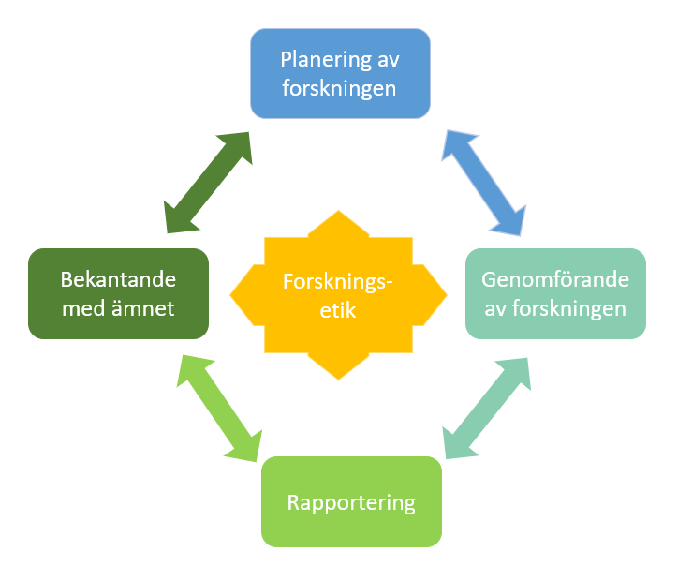
Figur 1 Exempel på hur forskningsprocessen fortskrider

Tredje nivåns rubrik
Lorem ipsum dolor sit amet, consectetuer adipiscing elit. Maecenas porttitor congue massa. Fusce posuere, magna sed pulvinar ultricies, purus lectus malesuada libero, sit amet commodo magna eros quis urna. Nunc viverra imperdiet enim. Fusce est.
In porttitor. Donec laoreet nonummy augue. Suspendisse dui purus, scelerisque at, vulputate vitae, pretium mattis, nunc. Mauris eget neque at sem venenatis eleifend. Ut nonummy.

Andra nivåns rubrik
Lorem ipsum dolor sit amet, consectetuer adipiscing elit. Maecenas porttitor congue massa. Fusce posuere, magna sed pulvinar ultricies, purus lectus malesuada libero, sit amet commodo magna eros quis urna. Nunc viverra imperdiet enim. Fusce est.
In porttitor. Donec laoreet nonummy augue. Suspendisse dui purus, scelerisque at, vulputate vitae, pretium mattis, nunc. Mauris eget neque at sem venenatis eleifend. Ut nonummy.

Den andra huvudrubriken

Andra nivåns rubrik
Lorem ipsum dolor sit amet, consectetuer adipiscing elit. Maecenas porttitor congue massa. Fusce posuere, magna sed pulvinar ultricies, purus lectus malesuada libero, sit amet commodo magna eros quis urna. Nunc viverra imperdiet enim. Fusce est.
In porttitor. Donec laoreet nonummy augue. Suspendisse dui purus, scelerisque at, vulputate vitae, pretium mattis, nunc. Mauris eget neque at sem venenatis eleifend. Ut nonummy.

Andra nivåns rubrik
Lorem ipsum dolor sit amet, consectetuer adipiscing elit. Maecenas porttitor congue massa. Fusce posuere, magna sed pulvinar ultricies, purus lectus malesuada libero, sit amet commodo magna eros quis urna. Nunc viverra imperdiet enim. Fusce est.
In porttitor. Donec laoreet nonummy augue. Suspendisse dui purus, scelerisque at, vulputate vitae, pretium mattis, nunc. Mauris eget neque at sem venenatis eleifend. Ut nonummy.

Litteratur
Ahkera, A., Etevä, E. & Nokkela, N. 2008. Kuinka merkitsen lähteet oikeaoppisesti väitöskirjaan. Jyväskylä: Yliopistokirjapainokustannus.
Boyd Sander, S. & Ericsson, S. 2015. Sociolingvistik i praktiken. Lund: Studentlitteratur.
Karlsson, F. 2010. Restriktioner på meningars syntaktiska komplexitet. I: Språk och stil 20, 36–50.

I denna mall anväds referensstilen JYU Dissertations. Följ dock APA 7 när du refererar i text och skriver litteraturförteckningen!

BILAGOR
BILaGA 1

Lorem Ipsum, 2009.

